一、选择题 (每小题2分，共8分)
1. 函数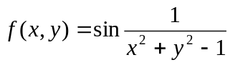的定义域为( B ) .
(A) 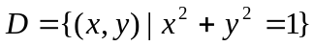 (B) 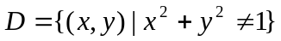
(C) 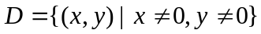 (D) 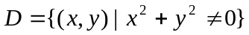
2. 设是圆周：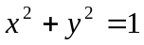.则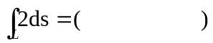.A
(A) 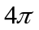 (B)  (C) (D) 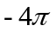
3. 已知级数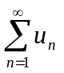收敛，则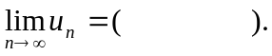. B
(A) (B) (C) (D) 不存在
4. 设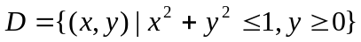.则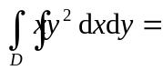( ). C
(A) (B) (C) (D)
二、填空题 (每小题2分，共8分)
1. 已知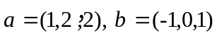，则数量积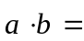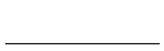.1
2. 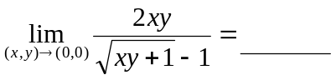.4
3. 设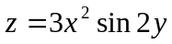，则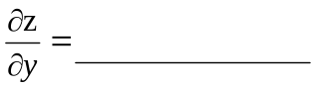.
4. 级数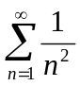的敛散性为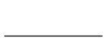. 收敛
三、计算题 (每小题8分，共16分)
1. 设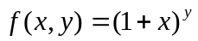，求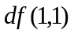.
2. 设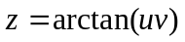，而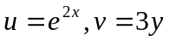，求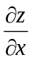.
四、应用题 (每小题10分，共20分)
1. 求过点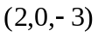且与直线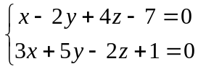平行的直线方程
2. 求椭球面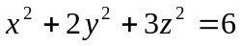在点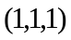处的切平面方程.
五、当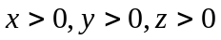时，已知函数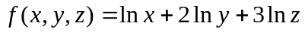在附加条件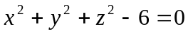下存在最大值，求该最大值 (8分)
六、计算重积分 (每小题7分，共14分)
1. 计算二重积分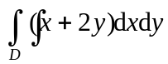,其中为由两坐标轴与直线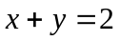所围成的闭区域.
2. 计算三重积分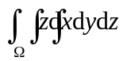,其中是由锥面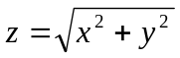与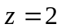所围成的闭区域.
七、计算曲线积分与曲面积分 (每小题6分，共12分)
1. 计算第二类曲线积分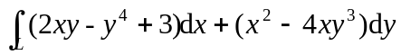,其中为上半圆周
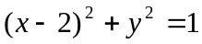从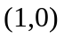到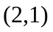的一段弧.
2. 计算曲面积分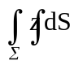,其中是由球面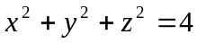上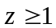部分.
八、证明级数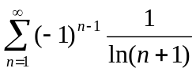 条件收敛. (4分)
九、将函数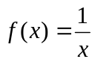 展开成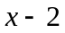的幂级数. (5分)
十、求幂级数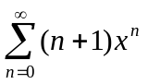的和函数. (5分)
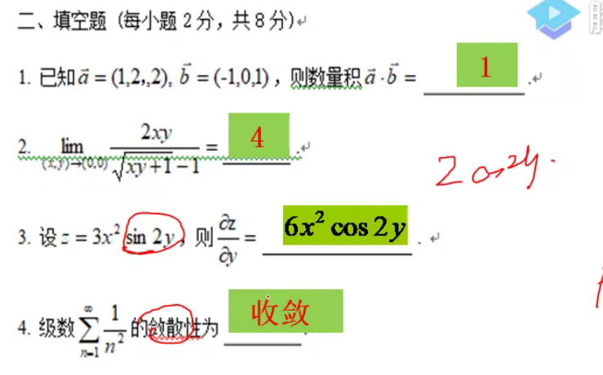
四、1.
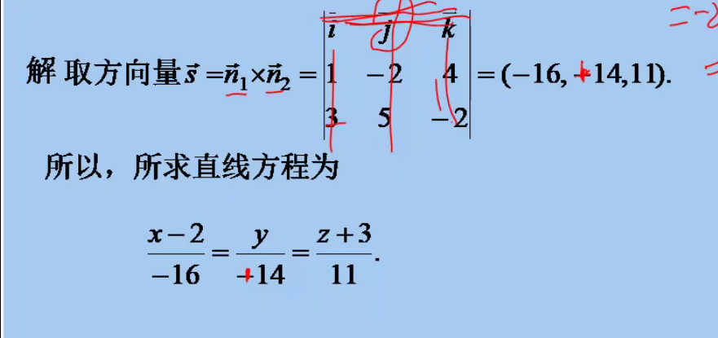
2.
